1. 短信接入

接入地址：http:// 172.20.1.44:8801

接口名称：sms/send

接口调用方式：Post

请求字段列表：

*# M-必须，O-有条件的，N-非必须*

*# assigns, assignIds, assignGroups 必须存在一个*

*# assignIds, assignGroups分别记录用户ID,用户所属组ID。用户信息需提供给我们，由我们生成用户ID后再交由你们。若需要为用户分组，需先将用户分组后将用户分组信息提供给我们。*

*不分组：张三：13111111111，李四：13111111122，王五：18666666666*

*分组：组一：张三一：13111111111，李四一：13111111122，王五一：18666666666*

*组二：张三三：13111111111，李四四：13111111122，王五五：18666666666*

*# 模板定义，每个{num}表示一个变量，传参时，必须与temlateParams中个数保持一直。*

*样例如下：*

*报警服务器地址{xxxxxxxxxxxxx}报警类型{xxxxxxx}报警时间{xxxxxxxxxxxxxxxxx}报警内容{xxxxxxxx}*

*temlateParams = Arrars.asList(“:192.168.0.111,”,”:OGG报警,”,”:2020-07-06 12:00:00,”,”:进程QQ异常.”)*

*{xxx…}:一个x表示一个字符。模板中不能存在标点符号（这是第三方短信平台的要求，短信内容长度必须固定）*

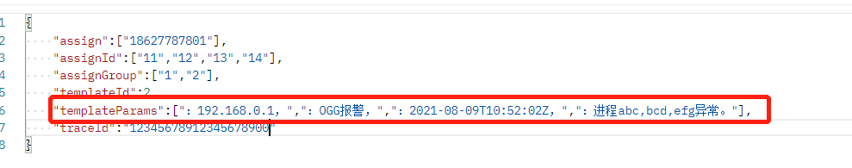

*在第三方短信平台中注册上述短信模板（烟台项目），通知本平台数据库也录入该模板*

*若自有短信平台未要求消息长度固定，可以使用类似下面模板：（此平台需要更细代码）*

*报警服务器地址：{0}，报警类型：{1}，报警时间：{2}，报警内容：{3}*

|  |  |  |
| --- | --- | --- |
| 字段名称 | [字段类型]-[是否必须] | 说明 |
| traceId | [String]-[M] | 随机字符创，最长64位（烟台现场位20位数字） |
| assigns | [String[]]-[O] | 手机号列表。如果当前不为空列表，则assignIds与assignGroups不生效 |
| assignIds | [String[]]-[O] | 用户ID列表。如果当前不为空列表,且assigns为空列表，则assignGroups不生效 |
| assignGroups | [String[]]-[O] | 分组ID列表。当assigns或assignIds不为空列表，此字段不生效 |
| templateId | [Long]-[M] | 使用模板ID |
| templateParams | [List<String>]-[M] | 模板参数内容（请注意顺序，取值时按模板变量顺序） |
| title | [String]-[N] | 标题 |

响应内容：

success:系统接收成功，但不表示消息已经发送到指定用户已经成功

fail: 系统接收消息失败

可根据流水号到当前系统数据库中查询消息是否成功发送到用户

1. 邮件接入（）

***邮件消息均需要指定模板，模板若存在图片，请传该图片base64

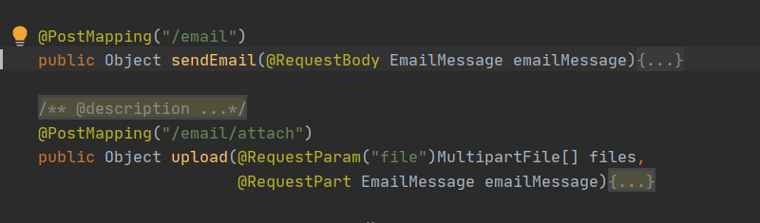

1,普通html邮件：

接入地址：http:// 172.20.1.44:8801

接口名称：/email

接口调用方式：http-method= POST , content-type=application/json

请求字段列表：

|  |  |  |
| --- | --- | --- |
| 字段名称 | [字段类型]-[是否必须] | 说明 |
| traceId | [String]-[M] | 随机字符创，最长64位 |
| assigns | [String[]]-[O] | 手机号列表。如果当前不为空列表，则assignIds与assignGroups不生效 |
| assignIds | [String[]]-[O] | 用户ID列表。如果当前不为空列表，则assignGroups不生效 |
| assignGroups | [String[]]-[O] | 分组ID列表。当assigns或assignIds不为空列表，此字段不生效 |
| templateId | [Long]-[M] | 使用模板ID |
| templateParams | [List<String>]-[M] | 模板参数内容（请注意顺序，取值时按模板变量顺序），若存在图片，请传递base64字符串 |
| title | [String]-[M] | 标题 |

2,带附件的html邮件：

接入地址：http:// 172.20.1.44:8801

接口名称：/email/attach

接口调用方式：http-method= POST , content-type=application/form-data

请求字段列表：

files : 附件列表，MultipartFile数组类型

emailMessage : 邮件其它信息，EmailMessage包含字段如下：

|  |  |  |  |
| --- | --- | --- | --- |
| 字段名称 |  | [字段类型]-[是否必须] | 说明 |
| traceId |  | [String]-[M] | 随机字符创，最长64位 |
| assigns |  | [String[]]-[O] | 手机号列表。如果当前不为空列表，则assignIds与assignGroups不生效 |
| assignIds |  | [String[]]-[O] | 用户ID列表。如果当前不为空列表，则assignGroups不生效 |
| assignGroups |  | [String[]]-[O] | 分组ID列表。当assigns或assignIds不为空列表，此字段不生效 |
| templateId |  | [Long]-[M] | 使用模板ID |
| templateParams |  | [List<String>]-[M] | 模板参数内容（请注意顺序，取值时按模板变量顺序）若存在图片，请传递base64字符串 |
| title |  | [String]-[M] | 标题 |

接口响应内容：

code=200:系统接收成功，但不表示消息已经发送到指定用户已经成功

code=500: 系统接收消息失败

可根据流水号到当前系统数据库中查询消息是否成功发送到用户

模拟请求发送带附件Email消息：

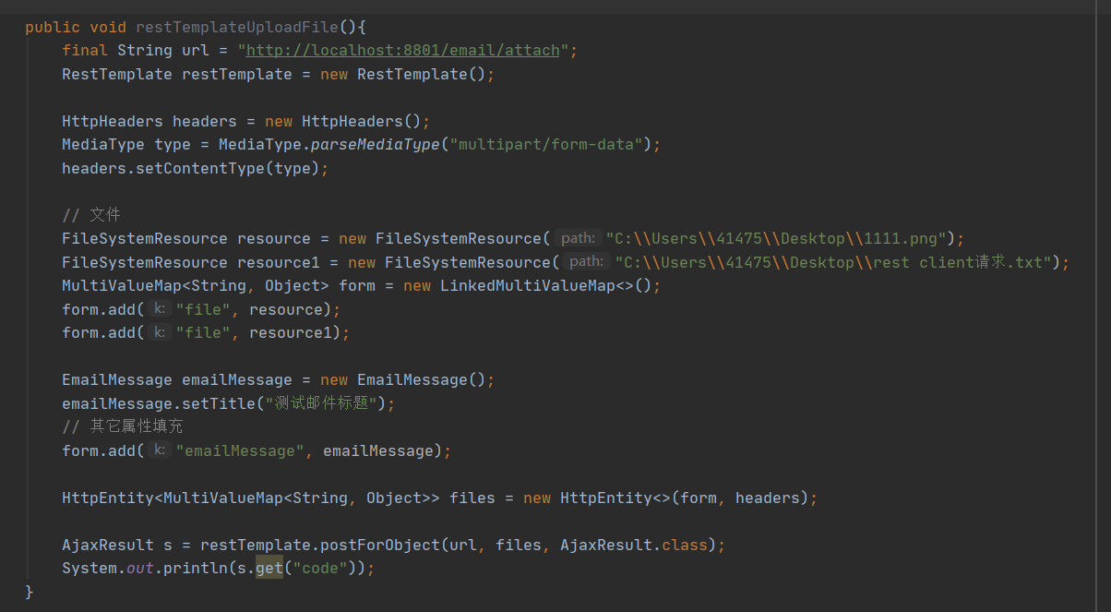

三、其它信息：

数据库表信息：

u_contact：联系人表

u_contact_details：联系人联系方式表

u_contact_group：联系人分组系信息表

u_groups：分组信息表

u_mq_message：消息信息表

u_msg_template：模板信息表

调用样例子：

 

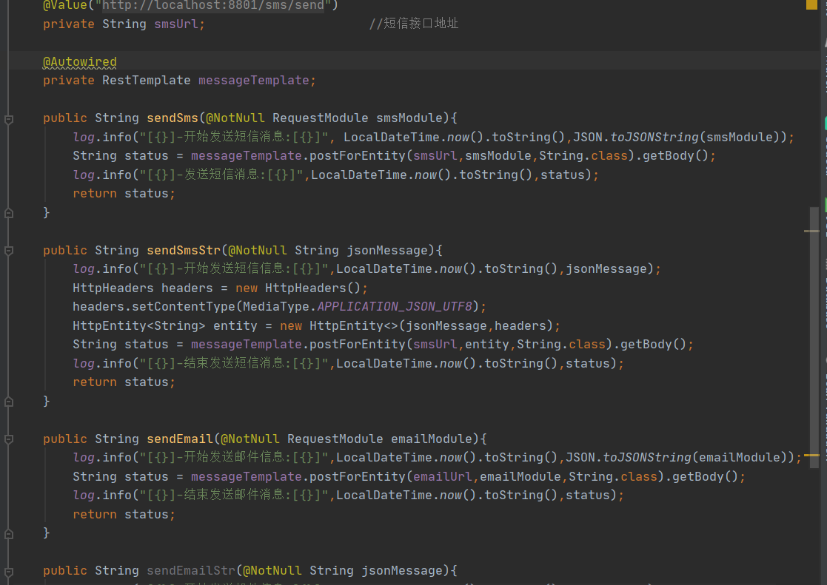

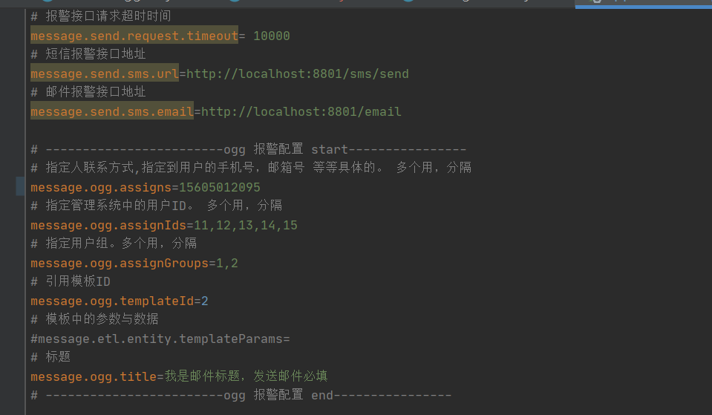

*另外，烟台项目组接入第三方短信平台中，有要求必须提供短信模板，且模板内容长度必须事先固定。当遇到项目中发送的短信内容为非固定长度时，请确认好短信模板后再发送。比如内容不够模板长度时，使用某个字符代替直到填满模板，内容超出模板长度时，截断内容。*